Smlouva o nájmu prostor sloužících podnikání

uzavřená dle § 2302 a násl. zákona č. 89/2012 Sb., občanský zákoník

Akademie řemesel Praha - Střední škola technická

sídlo: Zelený pruh 1294, 147 08 Praha 4

zastoupená: xxxxxxxxx

IČO: 14891522 DIČ: CZ14891522

Bank.spojení: ČSOB a.s. Praha 4, Pankrác 310, č. ú. xxxxx (dále jako „pronajímatel")

Střední škola gastronomická a hotelová s.r.o.

sídlo: Vrbová 1233/34, 147 00 Praha 4 - Braník

IČO: 25097547 DIČ: neplátce

zastoupená: xxxxxxxx

Bank. spojení: xxxxxx

Zapsaná v obchodním rejstříku vedeném Městským soudem v Praze, oddíl C, vložka 49327 (dále jako „nájemce")

uzavírají tuto nájemní smlouvu:

Článek I.

Předmět smlouvy

1. Hlavní město Praha je mimo jiné vlastníkem budovy č.p. 1233 na pozemku pare. č. 2711/3 a pozemku pare. č. 2711/2 obojí zapsané na LV č. 1372 pro obec Praha, katastr, území Braník u katastrálního úřadu pro Hlavní město Prahu, Katastrální pracoviště Praha. Pronajímatel má tuto budovu a tento pozemek svěřenu vlastníkem do správy na základě své zřizovací listiny.
2. Pronajímatel touto smlouvou přenechává nájemci do užívání prostory, jež jsou součástí souboru nemovitého majetku označeného v katastrální evidenci popisným číslem 1233 v katastrálním území Braník v obci Praha o celkové výměře 461,06 m2, které jsou specifikovány v příloze č. 1 této smlouvy (dále jen „prostory sloužící podnikání" či „pronajaté prostory").
3. Pronajímatel touto smlouvou dále pronajímá nájemci část pozemku pare. č. 2711/2 zapsaného na LV č. 1372 pro obec Praha, katastr, území Braník, která je blíže specifikována v příloze č. 2 této smlouvy (dále jen „pronajatý pozemek").
4. Eventuální nepřesnosti ve výpočtu rozměrů pronajaté plochy v metráži nemají vliv na sjednaný předmět nájmu a ani na sjednanou výši celkového nájemného.
5. Veškeré prostory sloužící podnikání a pronajatý pozemek je nájemce oprávněn užívat 24 hodin denně, po celou dobu platnosti a účinnosti této smlouvy.

Článek II.

Účel nájmu

1. Účelem nájmu je užívání prostor sloužících podnikání k činnosti nájemce, jako soukromé školy zapsané v rejstříku škol a školských zařízení podle zákona č. 561/2004 Sb. (školský zákon).
2. Nájemce je oprávněn užívat prostory sloužící podnikání jako učebny pro výuku, jako kabinety pro pedagogické pracovníky, jako kanceláře pro provozování kancelářské administrativní činnosti, jako šatny, sklady a sociální zařízení. Nájemce je oprávněn užívat pronajatý pozemek za účelem potřeb provozu školy.
3. Předmětem podnikání nájemce v pronajatých prostorách je poskytování vzdělávání podle školského zákona.

Článek III.

Nájemné a úhrady za služby

1. Nájemce se zavazuje platit za užívání předmětu nájmu pronajímateli nájemné ve výši 104.600,- Kč (slovy: Jedno sto čtyři tisíce šest set korun českých) měsíčně (nájemné je osvobozeno od DPH podle § 56a zákona o DPH). Nájemce se dále zavazuje v souvislosti s užíváním prostor sloužících podnikání hradit dodávky elektrické energie, tepelné energie, vodné a stočné na základě skutečného odběru (odpočet měřidel) a skutečné ceny účtované smluvním dodavatelem média pronajímateli. Fakturováno bude vždy k 15. dni v měsíci následujícím po období, za které je spotřeba účtována.
2. Nájemné bude, každoročně navýšeno o koeficient inflace za předcházející kalendářní rok vyhlášený ČSÚ a k navýšení nájemného dojde vždy k prvnímu dni v měsíci květnu příslušného roku. K navýšení nájemného dojde poprvé k 01. 05. 2026 podle inflace za rok 2025.
3. V případě, že dojde k prokazatelnému zvýšení cen za služby, dohodnou se obě smluvní strany na zvýšení ceny u jednotlivých služeb a uzavřou o tom dodatek ke smlouvě.
4. Celkové nájemné za příslušný kalendářní měsíc je splatné vždy nejpozději do 15. kalendářního dne tohoto měsíce převodem na bankovní účet pronajímatele.
5. V případě prodlení s placením nájemného nebo úhrad za služby zaplatí nájemce za každý den prodlení pronajímateli smluvní úrok z prodlení ve výši 0,05 % z dlužné částky.
6. Koeficientem inflace za předcházející kalendářní rok vyhlášeným ČSÚ se pro účely této smlouvy rozumí míra inflace měřená indexem cen tržních služeb v produkční sféře, konkrétně indexem „Pronájem vlastních nemovitostí". Tento index je uveřejňován pod kódem 70 v publikaci ČSÚ s názvem „Indexy cen tržních služeb v produkční sféře". Pokud by tento index nebyl ČSÚ vyhlášen, zavazují se obě smluvní strany po vzájemné dohodě použít jiný cenový index vyhlášený ČSÚ, a to ten, který bude svým charakterem nejbližší původnímu indexu a který bude nejlépe odrážet vývoj cen nájemného za prostory sloužící podnikání v předchozím roce.

Článek IV.  
Doba nájmu

1. Předmět nájmu se pronajímá nájemci na dobu neurčitou, a to ode dne 1. října 2024.
2. Každá ze smluvních stran může tuto smlouvu vypovědět. Pro případ výpovědi dané pronajímatelem se sjednává výpovědní doba v délce dvanáct měsíců a pro případ výpovědi dané nájemcem se sjednává výpovědní doba v délce deset měsíců. Výpovědní doba počíná běžet od 1. září následujícího po datu doručení výpovědi druhé smluvní straně.
3. V případě, že nájemce:
4. bude v prodlení s placením nájemného po dobu delší než 30 dní, pronajímatel na tuto skutečnost nájemce písemně upozorní a nájemce nesjedná do 15 dnů nápravu,
5. bude v prodlení s placením služeb spojených s užíváním prostor sloužících podnikání po dobu delší než 30 dní, pronajímatel na tuto skutečnost nájemce písemně upozorní a nájemce nesjedná do 15 dnů nápravu,
6. užívá prostory sloužící podnikání v rozporu se smlouvou,
7. přenechá bez souhlasu pronajímatele předmět nájmu nebo jeho část do podnájmu,
8. ztratí způsobilost k provozování činnosti, pro kterou si pronajaté prostory pronajal,

pak má pronajímatel právo tuto smlouvu vypovědět. Výpovědní doba se sjednává pro případy uvedené v tomto odstavci pod písm. a) až e) v délce jednoho měsíce. V těchto případech neplatí ustanovení čl. IV bod 2. Tato výpovědní doba počíná běžet dnem jejího doručení nájemci. Za doručení nájemci se považuje písemnost doručovaná držitelem poštovní licence jako doporučená zásilka s doručenkou na adresu nájemce uvedenou v této smlouvě. Povinnost doručit písemnost je splněna, jakmile druhá strana písemnost převezme, nebo jakmile byla držitelem poštovní licence vrácena jako nedoručitelná a druhá strana svým jednáním nebo opomenutím, doručení písemnosti zmařila. Účinky doručení nastanou i tehdy, jestliže druhá strana přijetí písemnosti odmítne.

1. Nájemce může písemně vypovědět tuto smlouvu jestliže:
2. prostory sloužící podnikání se stanou bez zavinění nájemce nezpůsobilé ke smluvenému užívání,
3. pronajímatel hrubě porušuje své povinnosti plynoucí z nájmu.

V případě výpovědi z důvodů uvedených v čl. IV bod 4, činí výpovědní lhůta 3 měsíce a běží od prvého dne měsíce následujícího po doručení výpovědi.

1. Nájemce je povinen po skončení doby nájmu předmět nájmu vyklidit a vyklizený předat pronajímateli ve stavu odpovídajícímu řádnému užívání. V případě porušení povinnosti nájemce předat prostory sloužící podnikání ve stanoveném čase zpět pronajímateli, sjednává se smluvní pokuta ve výši 1.000,- Kč za každý den prodlení. Právo na náhradu škody vzniklé pronajímateli nevyklizením prostor sloužících podnikání tím není dotčeno.

Článek V.

Práva a povinnosti nájemce

1. Nájemce je povinen provádět obvyklé udržování pronajatých prostor a hradit náklady spojené s obvyklým udržováním prostor sloužících podnikání.
2. Nájemce je povinen dodržovat zejména hygienické, protipožární a bezpečnostní předpisy a počínat si tak, aby svojí činností neohrozil majetek pronajímatele ani zdraví osob zdržujících se v budově.
3. Nájemce je povinen provádět obvyklé udržování pronajatých prostor a hradit náklady spojené s obvyklým udržováním nebytových prostor.
4. Nájemce se zavazuje na své náklady provádět s předchozím souhlasem pronajímatele případné následující práce na pronajatých prostorách:

* opravy a výměny podlahových krytin včetně výměny prahů a lišt
* malování včetně opravy omítek, tapetování, vnitřní nátěry
* opravy, údržba a případně výměny částí rozvodů vzduchotechniky
* opravy a výměny oken a dveří a jejich součástí a výměny zámků, kování, klik, rolet a žaluzií
* výměny vypínačů, zásuvek a osvětlovacích těles včetně zdrojů světla
* opravy a výměny mísících baterií, bidetů, umyvadel, dřezů, výměny sifonů, výlevek, záchodových mís, pisoárů, splachovačů a čištění zanesených odpadů až ke svislým rozvodům
* čištění podlahových krytin a obkladů stěn

Pronajímatel je oprávněn požadovat provedení prací uvedených v tomto odstavci v případě, že by neprovedení takových prací mohlo způsobit znehodnocení majetku ve správě pronajímatele.

1. Nájemce není oprávněn provádět žádné stavební ani jiné úpravy pronajatých prostor bez předchozího písemného souhlasu pronajímatele. V případě, že se nájemce a pronajímatel písemně dohodnou, že nájemce může provést v pronajatých prostorách stavební či jiné úpravy, je nájemce povinen provést tyto úpravy na své náklady.
2. Nájemce se zavazuje umožnit pronajímateli kdykoliv přístup do pronajatých prostor.
3. Nájemce odpovídá pronajímateli za škody, které vznikly v souvislosti s užíváním prostor sloužících podnikání podle této smlouvy, ať už jsou způsobeny jím samým, jeho zaměstnanci nebo osobami třetími, které by se zdržovaly v pronajatém prostoru s jeho vědomím nebo souhlasem.
4. Nájemce si zajistí na vlastní náklady pojištění věcí a majetku vneseného do pronajatých prostor a případné vzniklé škody se zavazuje uplatnit u příslušné pojišťovny.
5. Na základě této smlouvy je nájemce oprávněn se souhlasem pronajímatele umístit po dohodě návěstí se svým obchodním označením.
6. Nájemce se zavazuje v prostorách sloužících podnikání zajistit dodržování zákona č. 379/2005 Sb. o opatřeních k ochraně před škodami působenými tabákovými výrobky, alkoholem a jinými návykovými látkami, ve znění pozdějších předpisů.

Článek VI.

Práva a povinnosti pronajímatele

1. Pronajímatel souhlasí, aby si nájemce na své vlastní náklady a na své jméno zajistil přímé telefonní a datové linky. Nájemce je taktéž oprávněn si na své náklady zbudovat a následně si plně ve své režii provozovat vnitřní telefonní a datovou (počítačovou) síť.
2. Pronajímatel neodpovídá za škody, které nastanou v pronajatých prostorách v důsledku činnosti nájemce nebo jeho provozu. Pronajímatel též neodpovídá za škody způsobené odcizením, ztrátou nebo poškozením, které nastanou v užívaných pronajatých prostorách nebo budou způsobeny třetími osobami. Toto platí i pro případ škod na zdraví a životu. Pronajímatel neodpovídá rovněž za případné škody způsobené na vozidlech parkujících v tomto areálu ani za případné ztráty věcí z těchto vozidel.
3. Pronajímatel je oprávněn v případě krizové situace (např. požár, vytopení, krádež apod.) vstoupit za účelem odvrácení nebo zmírnění škody do pronajatých prostor bez vědomí nájemce.
4. Pronajímatel je povinen sdělit nájemci nejméně 10 dnů předem nutnost větších oprav, při nichž bude zasaženo do užívání pronajatých prostor nájemcem.
5. Pronajímatel zajišťuje a hradí pravidelné povinné revize hasicích přístrojů, elektro rozvodů, hromosvodů, hydrantů apod.
6. Pronajímatel si zajistí na vlastní náklady pojištění předmětu nájmu pro případ škod způsobených živelnými událostmi a případné vzniklé škody se zavazuje uplatnit u příslušné pojišťovny.

Článek VII.

Závěrečná ustanovení

1. Nájemce prohlašuje, že se seznámil se stavem pronajatých prostor a v tomto stavu je přebírá.
2. V případě, že doručování písemností podle této smlouvy probíhá prostřednictvím provozovatelů poštovních služeb, rozumí se doručením převzetí zásilky druhou smluvní stranou nebo 5. den od uložení písemnosti u provozovatele poštovní služby k vyzvednutí.
3. Změny této smlouvy jsou možné pouze na základě písemných dodatků podepsaných oběma smluvními stranami, jinak jsou neplatné.
4. Tato smlouva je vyhotovena ve 4 stejnopisech, z nichž každá smluvní strana obdrží po dvou. Každý stejnopis obsahuje 5 stran textu smlouvy a přílohy č. 1, č. 2 a-~~č. 3.~~
5. Smluvní strany si smlouvu přečetly, s jejím obsahem souhlasí, což stvrzují vlastnoručními podpisy.
6. Tato smlouva nabývá platnosti dnem jejího podpisu oběma smluvními stranami a účinnosti dnem 01. 10. 2024 nebo dnem jejího uveřejnění v registru smluv podle toho, co nastane později.

Dnem nabytí účinnosti této smlouvy se dohodou ukončuje mezi smluvními stranami uzavřená nájemní smlouva ze dne 30. 04. 2021 a nájemní smlouva ze dne 30. 06. 2017.

V Praze dne 24. 09. 2024

Xxxxxxxxxxx xxxxxxxxxxxxxx

**Příloha č. 1**

Předmět nájmu - prostory sloužící podnikání

|  |  |  |  |  |  |
| --- | --- | --- | --- | --- | --- |
| Název výkresu | Číslo  m. | Název místnosti | Plocha (mz) | Cena za m2 | Měsíční nájem |
| 1. PP spojovací budova | 006 | čekárna | 10,54 | 250 | 2 635,00 Kč |
| 007 | studijní oddělení | 103,31 | 250 | 25 827,50 Kč |
| 008 | zasedací místnost | 7,56 | 250 | 1 890,00 Kč |
| 009 | kuchyňka | 11,53 | 180 | 2 075,40 Kč |
| 010 | WC | 2,29 | 180 | 412,20 Kč |
| 012 | šatna | 46,64 | 180 | 8 395,20 Kč |
| 029 | tiskové centrum | 13,24 | 180 | 2 383,20 Kč |
| 030 | sklad | 14,64 | 180 | 2 635,20 Kč |
| 031 | sklad | 13,70 | 180 | 2 466,00 Kč |
| 032 | šatna | 14,95 | 180 | 2 691,00 Kč |
| 035 | koupelna | 5,55 | 180 | 999,00 Kč |
| 037 | šatna | 6,94 | 180 | 1 249,20 Kč |
| 038 | koupelna | 4,49 | 180 | 808,20 Kč |
| 039 | WC | 1,01 | 180 | 181,80 Kč |
| 041 | WC | 3,49 | 180 | 628,20 Kč |
| 042 | šatna | 32,87 | 180 | 5 916,60 Kč |
| 043 | sklad | 12,06 | 180 | 2 170,80 Kč |
| 044 | sklad | 6,68 | 180 | 1 202,40 Kč |
| 045 | sklad | 6,36 | 180 | 1144,80 Kč |
| 1. NP spojovací budova B | 121 | kuchařské studio | 76,84 | 250 | 19 210,00 Kč |
| 122 | chodba | 7,58 | 250 | 1 895,00 Kč |
| 132 | sklad | 10,57 | 180 | 1 902,60 Kč |
| 134 | sborovna | 33,41 | 250 | 8 352,50 Kč |
| 1. NP věžová budova | 106 | kancelář | 14,81 | 250 | 3 702,50 Kč |
|  | CELKEM | | 461,06 |  | 100 774,30 Kč |

PiDOHYi iřp -spojovací bodová

|  |  |  |  |
| --- | --- | --- | --- |
|  | **TAufcn.W'** | **WíilJP** |  |
| **4** | **MhniibM»** | **\*tado|M3)** | **Oosafa-i K3H** |
| **XI** | **3-nv Ink »ikDAa** | **BOdT** |  |
| **an** | **2aw** | *tv* |  |
| **003** | **J4»Wj** | *sjjt£* | **HOUU** |
|  | **t»wri** | **U!** |  |
| **ód** | **Č»MM** | **I«** |  |
| **Xr** | **čw>~»** | **•CM** |  |
| **007** |  | **13341** | **MOKU** |
|  | **rwHtr mumii.** | **7.M** |  |
| **OK** | **•-*A«** | **PIJÍ** |  |
| **oč** | **wč** |  |  |
| **Cis** | **VSmMh*r*>** |  |  |
| **C12** | **Ei** | **\*.«** |  |
| **XJ** | **"E=** | **JX** |  |
| **014** | **ChMM** | **M24** |  |
| **ou** | **jwm.** | 7stt | **HlUlO** |
| **ji\*** | **•JSOU** | **•IV** | **HO KW** |
| **017** | **um.** | **SO.Ob** | **HO>M** |
| **ou** | **t*»l-** | **w.w** | **HZIJ7** |
| **ais** |  | **SO.H** | **HOUU** |
| **5K** | **MMHt** | **33Í?** | **HO KOS** |
| **tii** |  | **«a.4«** | **HO UM** |
| **ÓE** |  | **Mít** | **H0UX** |
| **U1** | **□sn** | **Míl** | **HO MB** |
| **C4** | **um.** | **7044** | **W.U01** |
| **iií** | **WC-Í*-,** | **«J0** |  |
| **H** |  | **IX** |  |
| **c."** | **irr-^i** | **k\*** |  |
| **tii** | **tn>u mmM** | **1344** |  |
| **ĚB** | **Tumwvw** | **1Í44** | **Ccpt owui** |
| c*i | **I«ůí** | **M.Ó4** |  |
| **ut** |  | **1J.70** | **->£ H-bkac** |
| **CJ2** |  | **H*í** |  |
| **0Í3** | **Chodba** | **« 34** |  |
| **6»** | **Chodi\*** | **813** |  |
| *OK* | **Kw««M** | **S«** |  |
| **cx.** |  | **O** |  |
| **037** | **l—** | **e.w** |  |
| **030** | **Kauothu** | **«.\*** |  |
| **Si** | **IR** | **m** |  |
| **W3** | **1 »—tW** | **5.<J** |  |
| **045** | **WC** | **144** |  |
| **O*í** | **I3u** | **31.87** |  |
|  | **JMjd** | **i:»** |  |
| **Ů44** |  | **ttí** |  |
| **MS** | **sw«** | **«J0** |  |
|  |  | **119540 ať** |  |

|  |  |  |  |
| --- | --- | --- | --- |
| **hmn**  **Stfadntihda gaatrcHtonfeliá • hotttovi U9 Vrbová 1243,187 M Prahl 8 - Braník** | **M9. arch. Kitatyna Mikovi** | | |
| **•ÉMJVSWj**  **pare Z. 2711/3 v k.ú. Bran* [727173]** | **ftjpA praptorA dabraOM**  **PASSPORT OBJEKTU** | | |
| **PASSPORT OBJEKTU - STŘEDNÍ ŠKOLA** |
| **0*m**  **07/2028** | **Fwmií**  **A2** |  |
| **nýbnu**  **PŮDORYS 1 -PP - spo0ved budova** | **Pť/hc**  **1:100** | **ín*«*»*i**  **02** |

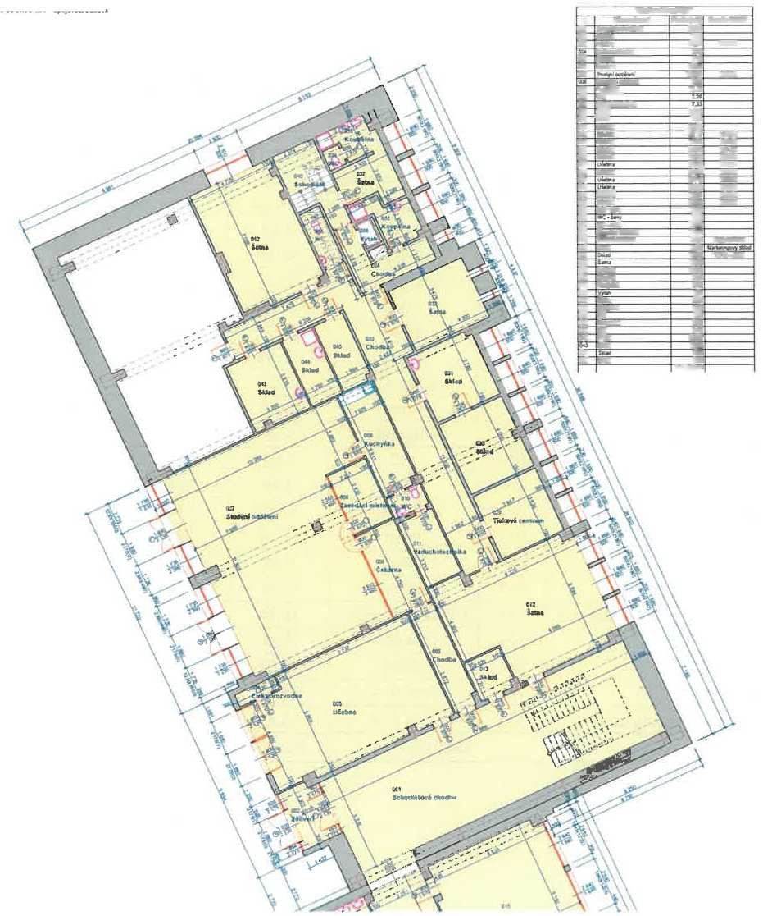

PÍD3RY5 1JIP -apojcwaci b«d<wa

|  |  |  |  |
| --- | --- | --- | --- |
| **i** | **Kiaun*ir.io»'~~** | **■aur** | **sca-** |
| **1»** | a«hi | **«i>** |  |
| **li,** | **ř** | **MA4** | **Hi.vs** |
| **fil** | **csíiij** | **7-M** |  |
| **ÍJ3~t** |  | **“ M.M** |  |
| **lí\*** |  | **2IJ3** |  |
| **«S** | **í*»:** | **,aa** |  |
| **1M** | **SKaS** | **4,7/** |  |
| ***ITT*** | **WC** | ijí |  |
| **1Ž1** | **Ctwxu,** | **«.M** |  |
| **EÍ\*** |  | **Ha** |  |
| **IX-** | **terasu** | **ÍM.SH** |  |
| **lil** | **xs=5^** | **ÍT.W** |  |
| **132** |  | **wa** |  |
| **!«** | **JM-wr** | **WÍ.H** |  |
|  | **L.--:-.** | **ML41** | **HJX1J** |
| **Jí** | **CMM&l** | **au** |  |
| **ua** | **S3a** | **M.n** | **tfK-TtCUi** |
| **137** | **ybtAi** | **MJ1** | **H3.U13** |
| **íSt** | **:---^=rtí.l 31M»I** | **Jtise** |  |

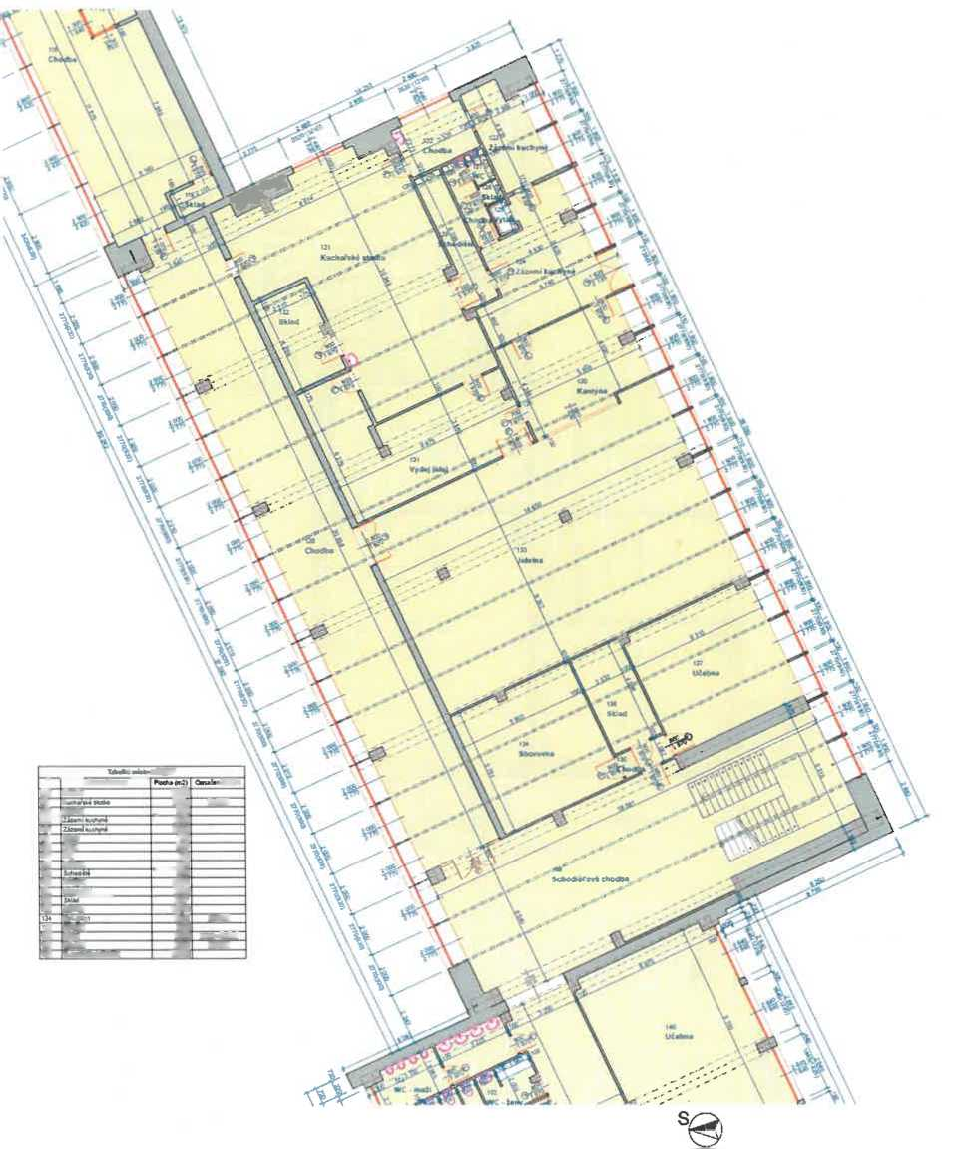

|  |  |  |  |
| --- | --- | --- | --- |
| **ínvmer**  **Střádal ikoia o*«hoBomi-Jii a boMovi m,o Vítova 123), 147 MPraba 4-Braník** |  | | |
| **U« rautf**  **parc,č. 2T11O vIlú. Braník [7278731** | **PASSPORT OBJEKTU** | | |
| **PASSPORT OBJEKTU . STŘEDNÍ ŠKOLA** |
| **0X33**  **07/2024** | *l^pni*  **A2** |  |
| **PŮDORYS 1.NP - wajovaci bodová t>** | **Ulňkfl**  **1:100** | **Íbh n»\***  **04** |

PŮDORYS 1.NP - véžová budova

Učebna

104

Učebna

108

Kancett'

|  |  |  |  |  |  |  |  |  |  |  |
| --- | --- | --- | --- | --- | --- | --- | --- | --- | --- | --- |
| **1050** | **2 375** | **1633** | **2 375** | **1530** | **2 375** | **1740** | **2 373** | **1 Ml** | **2 375** | **10J3** |
|  | **1700(1060)** |  | **1700(1050)** |  | **1700(1050)**  **ĚÉ** |  | **1700(1060)**  **Kte**  **to r»** |  | **1700(1060)**  **£l£**  **(<5 K** |  |

a|

'■ s

*7/* S

■E > 2

li

|  |  |  |  |
| --- | --- | --- | --- |
| **l^bu&w mHlnMtt 1.NP** | | | |
| **t** | **Název rruKnoHi** | **Hocha (m2)** | **Označeni SSCH** |
| **101** | **chodba** | **97,14** |  |
| **102** | **Učebna** | **31.92** | **V0U02** |
| **103** | **Uflabna** | **64.53** | **VO.UO)** |
| **104** | **Učebna** | **45.57** | **VO.U03** |
| **105** | **Archiv** | **26.05** | **Archiv** |
| **106** | **KaocelAÍ** | **14,81** | **V0.K12** |
| **107** | **Skl*i** | **6.34** |  |
| **106** | **SklM** | **3.46** |  |
| **109** | **UUtd** | **4.55** |  |
| **lit** | **WC** | **2,t6** |  |
| **m** | **WC-ieny** | **6.89** |  |
| **112** | **LMId** | **2.37** |  |
| **113** | **Výtah** | **5.90** |  |
| **114** | **Chodba** | **1.74** |  |
| **115** | **Í-M04** | **22,21** |  |

|  |  |  |  |
| --- | --- | --- | --- |
| **linaator**  **Střední škola gastronomická a hotelová s.r.o Vrbová 1233,147 00 Praha 4 - Braník** | **Vypracovala** | | |
|  |  | |
| **Mi&fc btavfcy**  **parc.č. 2711/3 v k.ů. Braník [727873]** | **Slupeft prqeklov* dokumentace**  **PASSPORT OBJEKTU** | | |
|  |  |  |  |
| **PASSPORT OBJEKTU - STŘEDNÍ ŠKOLA** | **Dafcrm**  **07/2024** | **Formát**  **A3** | **P»4** |
| **Nteev výkieau**  **PŮDORYS 1.NP -véžová budova** | **Múhlto**  **1:100** | **Clilo výkres**  **06** |  |

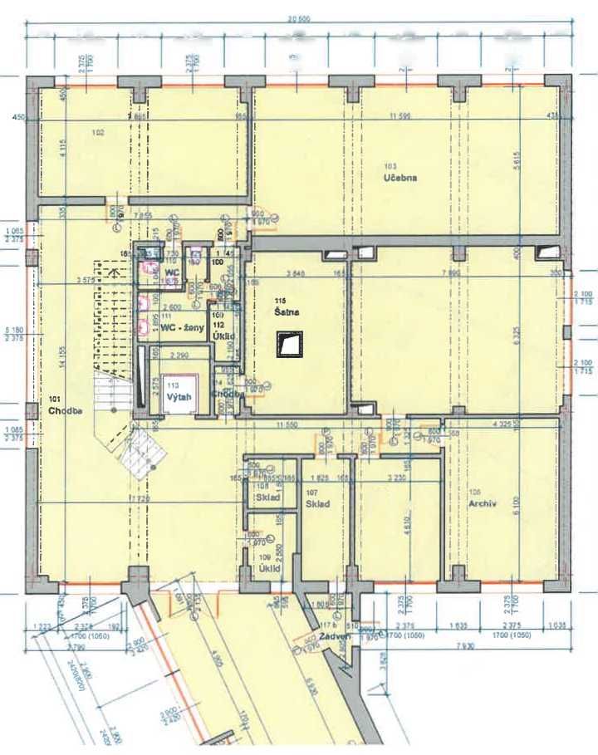

**Příloha č. 2**

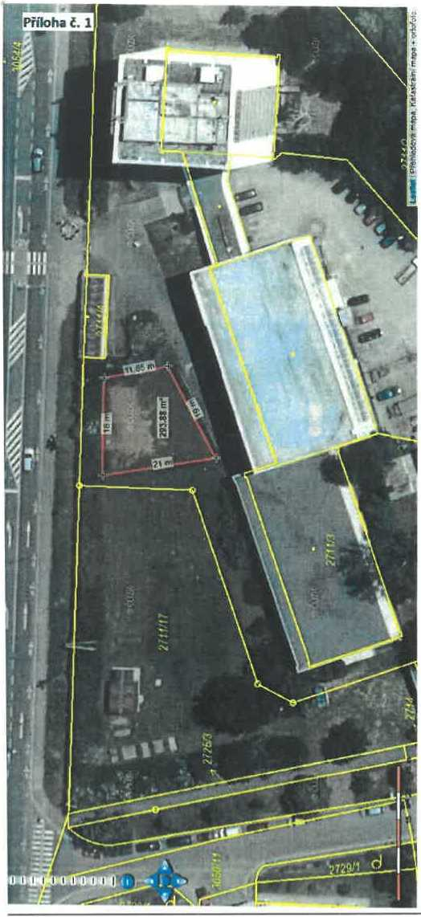

Pronajatý pozemek 293,88 m2 Měsíční nájemné 3.825,70 Kč